附件1：急诊儿科血液样本传输系统采购项目需求
我院院本部位于武侯区沙堰西二街290号。此次对急诊儿科所需轨道物流采购项目进行市场调研。请潜在供应商前来洽谈。
- 项目名称：急诊儿科血液样本传输系统
- 技术参数：

2.1垂直提升系统
2.1.1动力，变频调速，8-12米/分钟
2.2.2框架，4080铝合金型材
2.2.3链板，单向防扭转面板
2.2.4链条，专用滚子拖链
2.2.5护板，不锈钢板全封闭包裹
2.2.6地脚，M16带固定孔脚杯
2.2传输系统
2.2.1总长≧65米，传输系统宽度≥0.3米，线体架空高度≥4.5米（需架空穿过机动车道，从一楼传输到二楼），
2.2.2动力，变频调速，8-12米/分钟
2..2.3框架，304不锈钢板，直径≥0.15米钢管立柱
2.2.4链板，转弯网链，配专用链轮
2.2.5衬条，专用衬条
2.2.6护罩，304不锈钢全封闭护罩

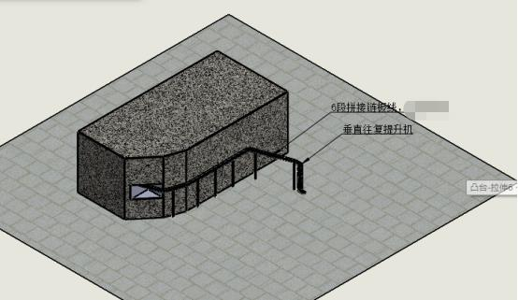

附件2： 品目及报价表
序号 | 产品名称 | 制造商 名称 | 品牌 | 包装（小）规格、型号 | 单位 | 成交单价 （元） | 配送企业 名称 | 备注

注：1. 报价应是最终用户验收合格后的总价，包括设备运输、保险、代理、安装调试、培训、税费、系统集成费用和采购文件规定的其它费用。
2.“包号”，按照各产品技术参数对应的包号填写。
3.“报价一览表”为多页的，每页均需由法定代表人或授权代表签字并盖投标人印章。
4、对“各组成部件”未注明“标准件”或“选配件”的，均视为标准配件。

公司名称：
代表签字： 联系方式：
日期：
附件:3： 业绩证明表
地区 | 品名 | 规格型号 | 数量 | 价格
省内
省外
说明： 1、只填写与本次市场调研产品一致或相当的规格型号。

附件4： 质量保证书
************：
（制造商家名称）是在 .（国名）依法登记注册的，其地址现在 。其主要营业地点现在 。
作为供应商，我方承诺，为本次招标提供的货物为原厂制造、合法渠道供应的全新产品。我方保证以投标合作者来约束自己，并对该投标共同承担和分别承担招标文件中所规定的义务。
供应商单位名称： （盖章）
供应商单位法定代表人或授权代表（签字）：
日期：
附：授权销售产品清单

附件5： 法定代表人身份授权书
（采购单位名称）：
本授权声明： （投标人名称）
（法定代表人姓名、职务）授权 （被授权人姓名、职务）为我方 “ ”项目投标活动的合法代表，以我方名义全权处理该项目有关投标、签订合同以及执行合同等一切事宜。
特此声明。
法定代表人或授权代表签字：
投标人名称： （加盖公章）
日期：
★说明：上述证明文件附有法定代表人、被授权代表身份证复印件（加盖公章）时才能生效。

